ÇARPMAYI ÖĞRENİYORUM
ÖRNEK:Babası Sıla ve arkadaşı Ezgi’ye bakmaları için 2’şer tane papağan almış.Babası toplam kaç papağan aldı?
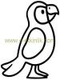 + =
2 2 4
Sıla’nın papağanları + Ezgi’nin papağanları = Babanın aldığı papağanlar
*Sıla’nın papağanları kaç tanedir?....................................
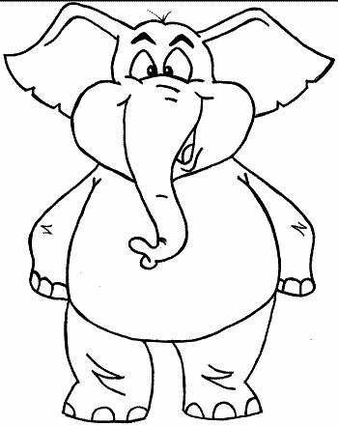
*Ezgi’nin papağanları kaç tanedir?..............................
* Babası toplam kaç papağan almıştır?........................
Toplamayı Çarpma Şeklinde Yazma
Şimdi sıra sende .Örneğe göre boşlukları tamamla
2 tane 2 , 4 eder. 2 defa 2 , 4 eder. 2 kere 2 , 4 eder. 2 çarpı 2 , 4 eder. 2x2=4
Etkinlik:1)Simay’ın babası bu kış için Simay kardeşi Ali ve ablası Setanay’a eldiven aldı.Simay’ın babası toplam kaç eldiven aldı?
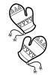
Simay’ın eldivenleri kaç tanedir?............ …… tane …. , ……. Eder.
Ali’nin eldivenleri kaç tanedir?............. ……. Defa …… , …… eder.
Ablasının eldivenleri kaç tanedir?.......... …… kere ….. , …… eder .
Babası toplam kaç tane eldiven almış?.......... …… çarpı …… , …… eder.
…… x …… = ……..
Etkinlik:2) Bahar geldi.Bahçemizin çatısına 4 tane leylek yuva yaptı.4 leyleğin toplam kaç ayağı var?
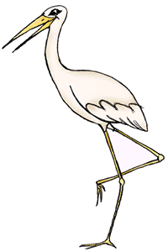
……… + …………. + …………….. + …………………. = ……..
*Bir leyleğin kaç ayağı var?................
*4 leyleğin kaç ayağı var?.............
…… tane …. , ……. Eder.
……. Defa …… , …… eder.
…… kere ….. , …… eder .
…… çarpı …… , …… eder.
…… x …… = ……..

Etkinlik:3)
+ + + + =
…………. + …………… + …………. + ………… + ……………= ………..
…… tane …. , ……. Eder.
……. Defa …… , …… eder.
…… kere ….. , …… eder .
…… çarpı …… , …… eder.
…… x …… = ……..
ÇARPMAYI ÖĞRENİYORUM-2
*Aşağıdaki problemleri örnekteki gibi çözün.
ÖRNEK:Bahçemizde 5 lale var.Lalelerin her birinde 2 yaprak var.Bahçemizdeki lalelerde toplam kaç yaprak var?
2 yaprak 2 yaprak 2 yaprak 2 yaprak 2 yaprak
2+2+2+2+2=10 yaprak
5 tane 2 , 10 eder. 5 kere 2 , 10 eder. 5x2=10
Soru:1-)Mehmet hergün iki külah dondurma yiyor.Mehmet 6 günde kaç dondurma yer?
1.gün 2. Gün 3. Gün 4 . gün 5 .gün 6.gün
….dondurma …dondurma …dondurma …dondurma …dondurma …dondurma
…….+……..+……..+…..…+……….+………=………. Dondurma
..….tane …..… , …... .. eder. …….. kere ..…. , …..… eder. ……x…….=……
Soru:2-)Her gün 2 ekmek yiyen Gülşen ve ailesi bir haftada kaç ekmek yer?
1.gün 2.gün 3.gün 4.gün 5.gün 6.gün 7.gün
….ekmek ….ekmek ….ekmek ….ekmek ….ekmek ….ekmek ….ekmek
……+……..+…….+…….+……..+……..+………=…………ekmek yer.
….tane …… , …. .. eder. …… kere …. , …… eder. ……x…….=……

Soru:3-)Sınıfımızda 8 sıra var.Her sırada 2 öğrenci oturduğuna göre Sınıfımızın mevcudu kaçtır?
…öğrenci …öğrenci …öğrenci …öğrenci …öğrenci …öğrenci …öğrenci …öğrenci
……+……..+…….+…….+……..+……..+………+………….=…………öğrenci var.
….tane …… , …. .. eder. …… kere …. , …… eder. ……x…….=……
Soru:4-)Ece günde 2 sayfa kitap okuyor. 9 günde kaç sayfa kitap okur?
1.gün 2.gün 3.gün 4.gün 5.gün 6.gün 7.gün 8.gün 9.gün
…sayfa …sayfa …sayfa …sayfa …sayfa …sayfa …sayfa …sayfa …sayfa
……+……..+…….+…….+……..+……..+………+………+…………...=…………sayfa okur.
….tane …… , …. .. eder. …… kere …. , …… eder. ……x…….=……
- AŞAĞIDAKİ CÜMLELERDE GEÇEN ALTI ÇİZİLİ SÖZLERİ BULMAK İÇİN SORULMASI GEREKEN SORULARI ÖRNEKTEKİ GİBİ YAZINIZ.

CÜMLE

SORU

Van’da kar yağmış.

NEREDE?

Oğuz bugün okula gelmedi.

Az önce evden koşa koşa çıktı.

Önümüzdeki yıl okula başlayacak.

Çok çalıştığı için başarılı olmuş.

Dördüncü katta oturuyor.

Bugün çok ders çalıştı.

Sabah erken uyandım.

Bugün kar yağdı.

- AŞAĞIDAKİ CÜMLELERİ OLUMSUZ CÜMLE OLARAK YENİDEN YAZIN.

Özge su içti. …………………………………………………………………………..
Bu sabah erken uyandım. ……………………………………………………………………………
Bu elbise çok güzel. …………………………………………………………………………..
Bugün hava sisli. …………………………………………………………………………….

- AŞAĞIDAKİ OLUMSUZ CÜMLELERİ OLUMLU YAPARAK YAZIN.

Ali bugün okula gelmedi. ………………………………………………..………………………………
Satranç oynamak istemiyorum. ………..………………………………………………………………..
Oturduğu yerden kalmadı. ………………………………………………………
- AŞAĞIDAKİ TABLODA VERİLEN CÜMLELERİ ANLAMLARI BAKIMINDAN İNCELEYEREK UYGUN BÖLÜMÜ İŞARETLE
CÜMLE | Olumlu | Olumsuz | Soru
Dünya güneşten büyük değildir.
Kitap okumayı ihmal mi ettiniz ?
Sinirlendiğiniz zaman trafik ışıkları tekniğini deneyin.
Neden bugün hiç keyfim yok ?
Gece sabaha kadar uyumadı.
Mektuplar bir hitapla başlar.
Evde ailene yardım ediyor musun?
Hangi izlemeye gideceğiz?
Her gün mutlaka kitap okurum.

